Summer´s End 21.9.-24.9.2017 BDPler*innen 35,-€ non BDP 50,-€
eine ausserschulische Bildungsakademie des BDP Hessen

HiHo ihr lieben Menschen im BDP

Summer´s End bedeutet oft neue Wege einzuschlagen wie z.B. Studium, damit verbunden Ortswechsel, für die Jüngeren fängt mit jedem Schuljahr auch eine neue Phase an.

Um an der Schnittstelle neuer Wege, neuer Phasen eine gemeinsame Zeit zu schaffen haben wir uns überlegt eine Art Akadmie zu veranstalten, die BDP-typischer nicht sein könnte. Der Ort, die Salamanderhütten im Hunsrück sind bewusst gewählt, Einfachheit, Natur in rauhen Mengen, eine Schlafhütte für alle, gemeinsam kochen, aber auch gemeinsam die Zeit verbringen und gestalten. Neudeutsch nennt mensch solche Veranstaltungen „Bar-Camp“, auch wenn das eher an trinken erinnert. Wir wollen es in unserer Tradition eher Akademie nennen.

In unserer Akademie werden Werte und Wissen vermittelt, die oft abseits schulischen Lernens liegen, aber zum gesamtheitlichen Menschen beitragen. Hier geht es dann eher darum Feuertechniken zu lernen, gemeinsam kochen, Natur erleben, solidarisch sein, gemeinsam Lieder einzuüben, sich Themen erschliessen uvam.

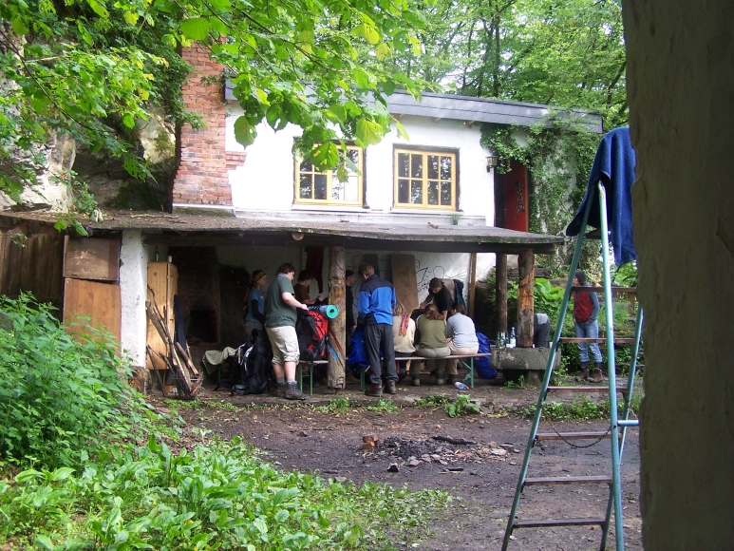

Diese Form der (Aus-)Bildung braucht auch immer Zeit, deshalb wollen wir uns diese Zeit vom 21.9.-24.9. 2017 nehmen. Schüler*innen brauchen eine Schulbefreiung und werden von uns darin natürlich unterstützt (bei der Anmeldung gleich die Schulbefreiung mit anfordern).

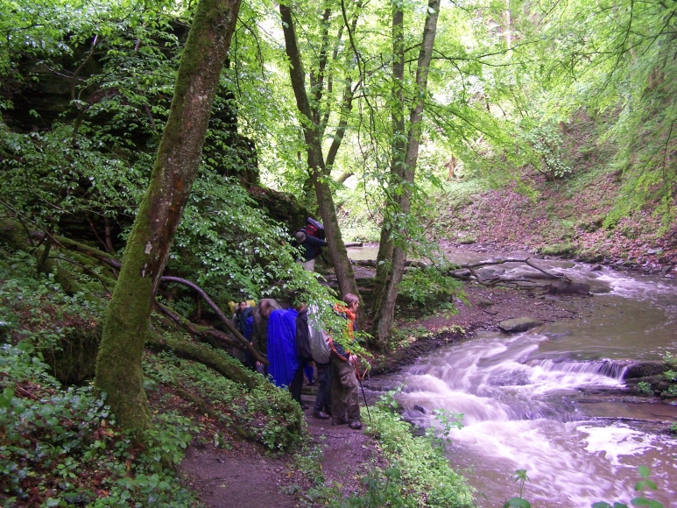
Da bei jeder Form Bildung auch immer schon „der Weg das Ziel“ ist, wollen wir Euch anbieten einen Teil der Strecke zu erwandern. Von Emmelshausen aus können wir so durch das wunderschöne Baybachtal bis zu unserem Ziel, den Salamanderhütten kommen. Auch am Sonntag können wir unseren Rückweg so gestalten oder, je nach Wunsch, abkürzend nach Hause kommen. Ihr seht, vieles wird auch von eurer Teilnahme, euren Wünschen und eurer Gestaltung abhängen.
Sicher ist: die Hütten und das Team stehen für Euch bereit
Monica, Jo und Axel
Was muß ich mitnehmen?

- Schlafsack – Isomatte – Taschenmesser - Regenbekleidung - Sonnenschutz (Brille, Kopfbedeckung) – Trinkflasche – Geschirrtuch – ev. Musikinstrument

Für die Veranstaltung „Summer´s End 2017“ melde ich mich hiermit verbindlich an.

Ich bin O VegetarierIn. O Ich esse alles O Halal O VeganerIn (zutreffendes bitte ankreuzen)

Vorname Name: _______________________________
Geb.: ________________________________
Adresse:_____________________________________________________

_____________________________________________________

Tel: __________________________________

Email: ________________________________

Ich will gerne noch Folgendes einbringen_______________________

Was ihr noch über mich wissen müßt:____________________________________________(Allergien etc.)

Bei Minderjährigen: Ich/Wir sind damit einverstanden, daß unsere Tochter/unser Sohn sich in kleineren Gruppen nach Absprache zeitweise selbstständig und ohne weitere Aufsicht bewegt.

Unterschrift(en): .............................................................(bei Minderjährigen auch der/die Erziehungsberechtigte)

Ich benötige eine Schulbefreiung Ja / Nein

Meine Schule heißt:__________________________in:________________________

